Индивидуальный проект - этап 1

Развертывание виртуальной машины

Гафоров Нурмухаммад

Содержание

# 1 Цель работы

Целью данной работы является приобретение практических навыков установки операционной системы на виртуальную машину, размещение файлов на сервисе Git и подготовка отчета в формате Markdown.

# 2 Выполнение лабораторной работы

Создаю виртуальную машину

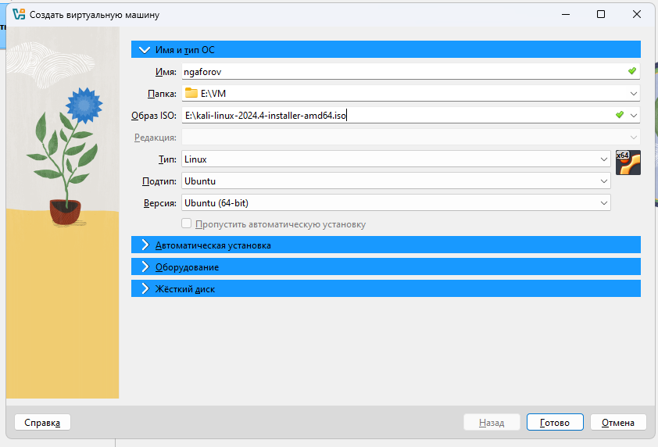

Figure 1: Создание новой виртуальной машины

Задаю конфигурацию жёсткого диска — VDI, динамический виртуальный диск.

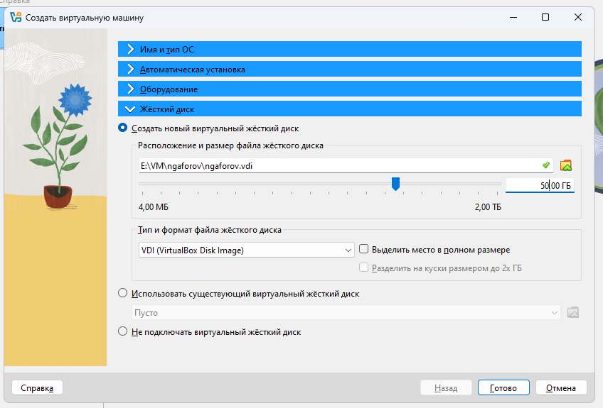

Figure 2: Конфигурация жёсткого диска

Добавляю новый привод оптических дисков и выбираю образ

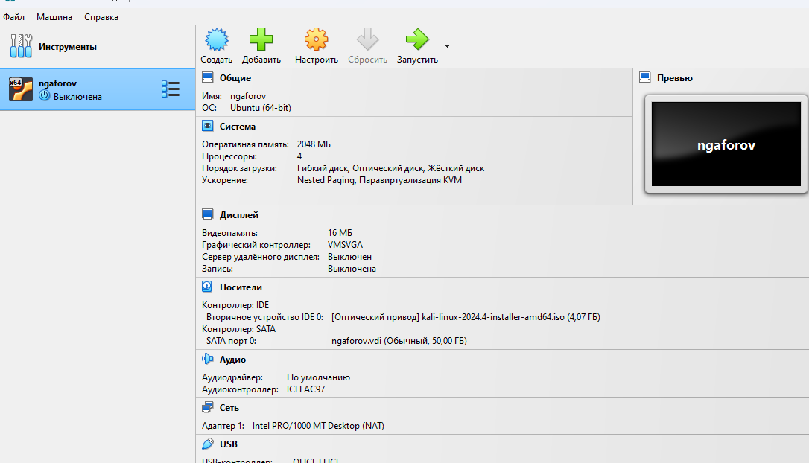

Figure 3: Конфигурация системы

Запускаю виртуальную машину и выбираю установку системы на жёсткий диск. Устанавливаю язык для интерфейса и раскладки клавиатуры

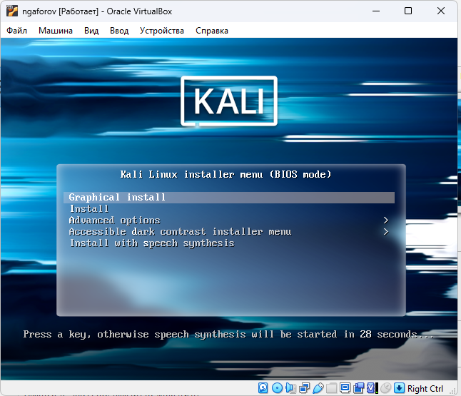

Figure 4: Приветственный экран

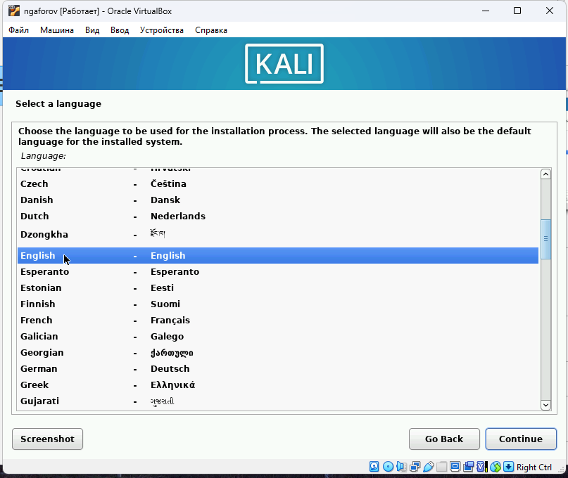

Figure 5: Локализация

Указываю параметры установки

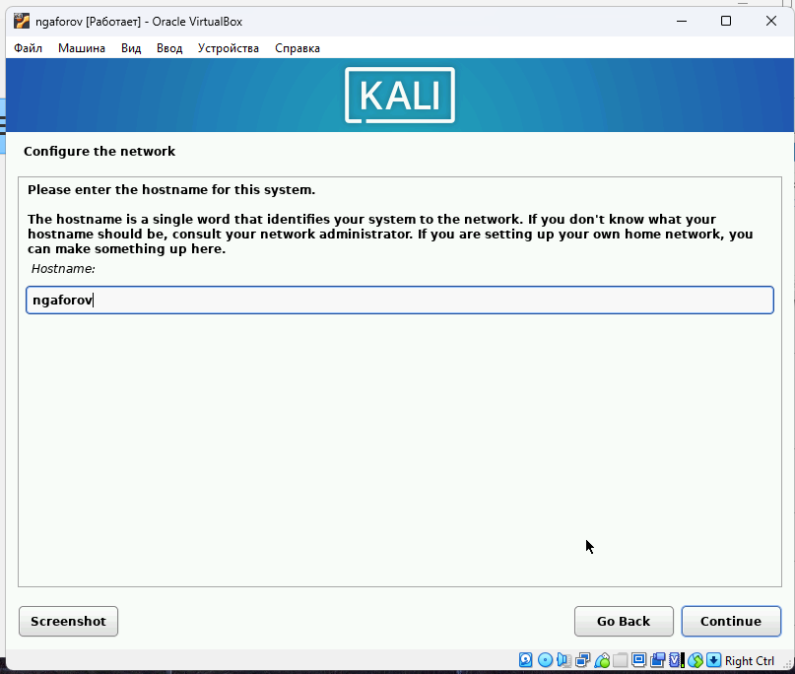

Figure 6: Имя машины

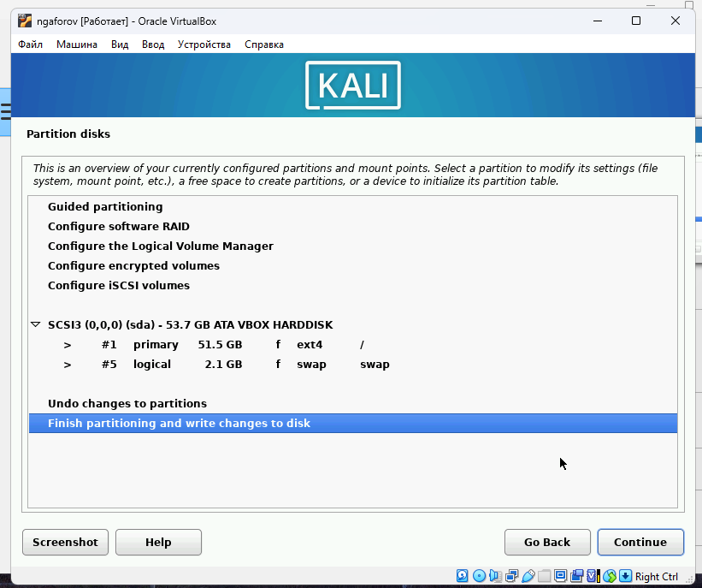

Figure 7: Подготовка разделов

Перехожу к этапу установки и дожидаюсь его завершения.

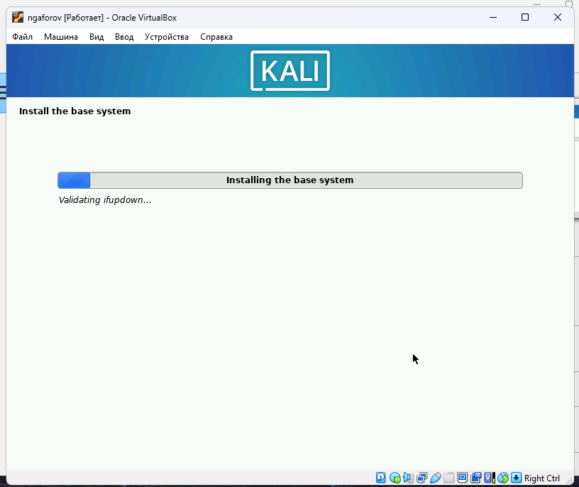

Figure 8: Этап установки

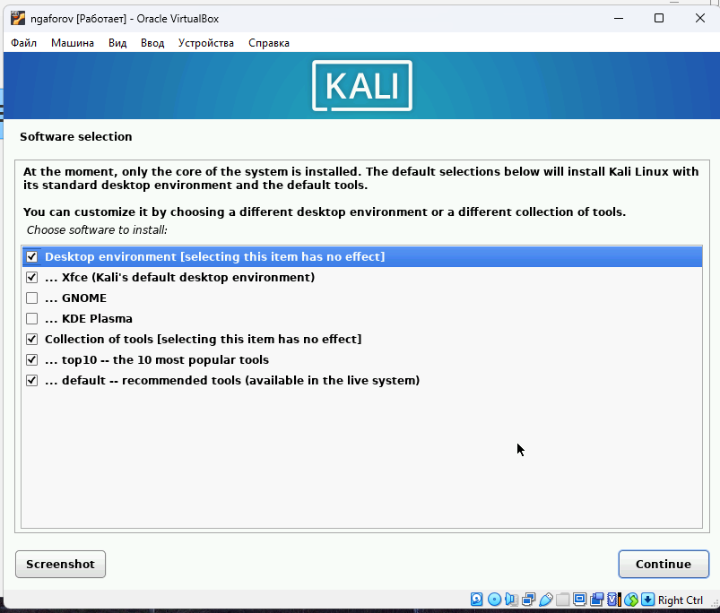

Figure 9: Выбор окружения

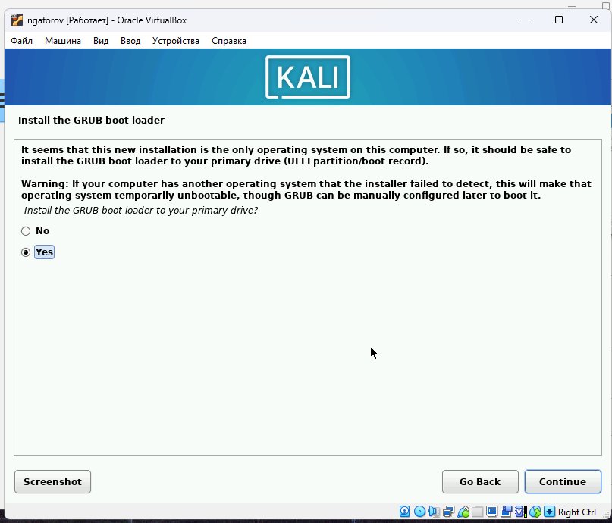

Figure 10: Подготовка загрузчика

Загружаю с жесткого диска установленную систему

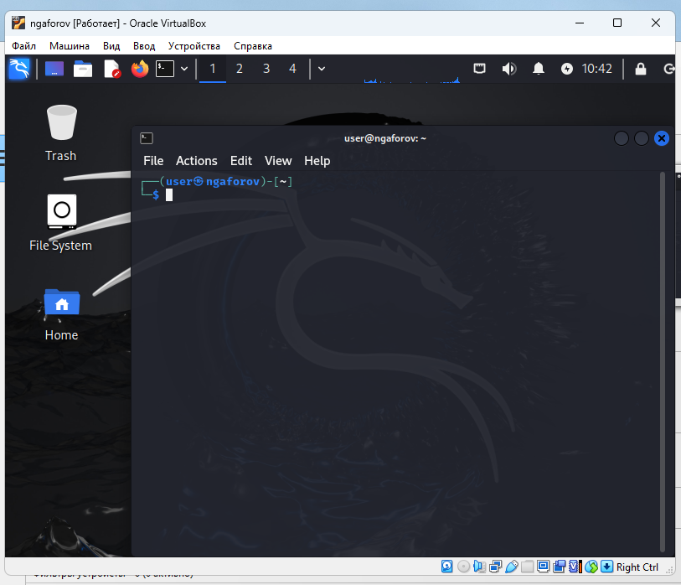

Figure 11: Запущенная система

# 3 Вывод

Мы приобрели практические навыки установки операционной системы на виртуальную машину, Целью данной работы является приобретение практических навыков установки операционной системы на виртуальную машину, разместили файлы работы на сервисе Git и подготовили отчет в формате Markdown.